**Uк/эVT1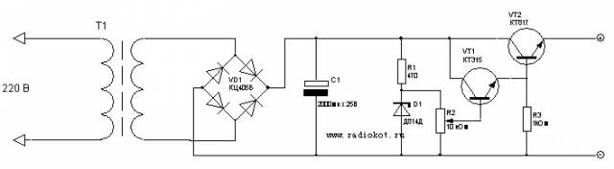 – от 0,6 до 0,8V (**падение напряжения на транзисторе, зависит от транзистора)

**Uк/эVT2 – от 0,6 до 0,8V (**падение напряжения на транзисторе, зависит от транзистора)

0 – 12V

0V

+19V

+12V

(0V – 12V)-Uк/эVT1- Uк/эVT2

(0V – 12V)-Uк/эVT1